K线图源于日本德川幕府时代（1603～1867年），又被称为美国线或阴阳线。是当时日本米市的商人用来记录米市的行情与价格波动，后因其细腻独到的标画方式而被引入到股市及期货市场。具有非常强的灵活性，忽略股价中得复杂因素是K线的一大特点。K线组合非常之多，需要我们积极的去研究学习，除夕个人非常喜欢根据K线的不同形态去做后市判断，研究K线也有十年之多，故广东经济出版社特邀请我编辑一本有关于炒股技巧的书籍，那么我把我经过实战总结的K线理论都编辑进本书，希望对大家有所帮助，预计不久后将和大家见面。
K线形态——螺旋桨形态
螺旋桨形态：螺旋桨形态，K线中间实体很小，上影线与下影线都极长，乍一看很像是直升机的螺旋桨，故取名螺旋桨。、是市场行情反转的形态。形成这种形态的个股一般资金都在主力手中，主力拿着大部分筹码。出现螺旋桨形态，在不同行情中也有不同的意义。

那么首先大家来看下图：
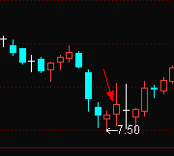下图出现螺旋桨形态，大家如何看待后市走势。
下图是此股后市行情：
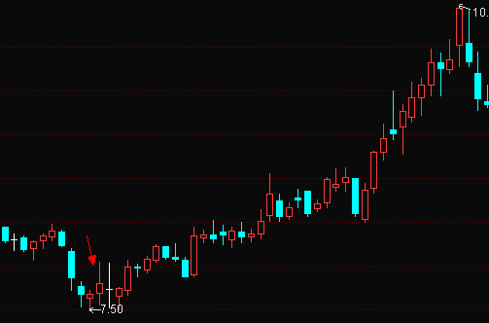
像这种底部出现螺旋桨形态的个股，后市多头力量非常充足，如果下方有量配合，那么个股后市将走入一段暴涨行情，有句话说的好，下跌至底部出现螺旋桨，有风吹骤然拉升，那么这个风就来自股市中的交易量，量能一旦出现放量，后市上涨概率几近百分之百，上图的个股是弘业股份12年11月走的一段行情。
下图是我在06年11月做的一波大行情，同样是弘业股份，在风也存在的情况下，后股后市一度飙涨，是我当时盈利较多的一只个股。
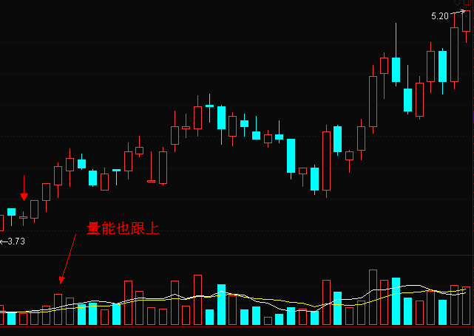
那么高位遇上螺旋桨，并不是一个太好的信号，一旦高位出现螺旋桨，后市极大可能要步入一段长时间的低迷，下图还是弘业股份，是我卖出此股的时候，也是上图中暴涨行情结束的时间
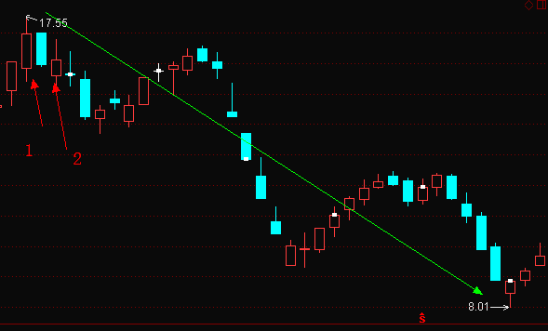
图中箭头1、2所指，初步有形成螺旋桨的趋势，我没有卖出，在后市中接连出现阴线螺旋桨，并且趋势整体回调的时候，我选择了卖出。此股在走了一拨回调行情后又遇螺旋桨，并且下方出现倍放量，在上涨的第二天我直接杀入，后市又是一拨非常棒的走势。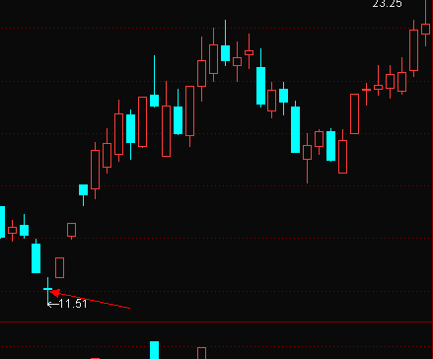
在这只股中我严格按照反转信号（螺旋桨）的提示，坐上一拨又一拨的行情，也是我一直沿用到今使用最多的形态之一。
螺旋桨，把握好，后市波段黄金万两。

